المحاضرة الحادي عشر
تابع : مصادر التمويل متوسط وطويل الأجل
4) الأسهم الممتازة :
- السھم الممتاز ھو وثیقة تصدرھا المنشأة وتحمل قیمة اسمیة.
- تعطي ملكية الأسھم الممتازة لحاملھا حق الملكیة في المنشأة بما یعادل قیمة أسھمها.
- بالإضافة إلى القیمة الاسمية یوجد للسھم الممتاز قیمة دفتریة وقیمة سوقیة.
- یجمع السھم الممتاز بین خصائص الأسھم العادیة وخصائص السندات.

مقارنة بالأسھم العادیة فإن :
- كلاھما لیس لها تاریخ إستحقاق .
- كلاھما یمثل مصدر تمویل دائم بالنسبة للمنشأة .
- تخلف المنشأة عن دفع الأرباح الموزعة لحاملي الأسھم الممتازة والعادیة لا یؤدي على إفلاس المنشأة
- الأرباح الموزعة للأسھم الممتازة والعادیة لا یحقق وفرات ضریبیة للمنشأة لأنھا تدفع بعد الضریبة.

مقارنة بالسندات فإن :
- العائد الذي یحصل على حامل كل منھما ثابت ومحدد بقیمة أو بنسبة معینة .
- لحامل السھم الممتاز وحامل السند الأولویة على حملة الأسھم العادیة في استرداد حقوقھم من أصول المنشأة في حالة إفلاسھا أو تصفیتھا.

خصائص أخرى للأسهم الممتازة
تعدد أنواعھا بحیث تستطیع المنشأة أن تصدر أنواع متعددة من الأسهم الممتاوة من حیث :
- نسبة العائد على السھم الممتاز
- إمكانیة تحویل بعضھا إلى أسھم عادیة
- أحقیة تجمیع الأرباح
- في بعض الحالات یشارك أصحاب الأسھم الممتازة أصحاب الأسھم العادیة في الأرباح

4) الأسهم العادية :
السھم العادي ھو سند ملكیة له أكثر من قیمة :
- القیمة الأسمیة : هي القيمة التي یصدر بھا السھم وینص علیھا في عقد التأسیس.
- القمیھ الدفتریة : وتساوي قیمة حقوق الملكیة ( بدون الأسھم الممتازة ) مقسومة على عدد الأسھم العادیة المصدرة.
- القیمة السوقیة : عبارة عن سعر السھم في سوق الأوراق المالية، وتحدد القیمة السوقیة للسھم بعوامل العرض والطلب والظروف الاقتصادية العامة مثل التضخم ومعدل توزیع الأرباح وتوقعات المحللین المالیین والمركز المالي للمنشأة.
- القیمة التصفویة للمنشأة : وھي القیمة التي یتوقع الحصول علیھا في حالة تصفیة المنشأة وحصول كل من أصحاب الدیون والأسھم الممتازة على حقوقھم.
- قیمة السھم حسب العائد : وھي القیمة التي یكون المستثمر مستعدا لدفعھا مقابل حیازته للسھم العادي وتحسب وفق الصیغة التالیة:
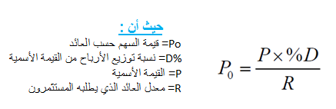

مثال:
یرغب أحد المستثمرین الإستثمار في أسھم إحدى الشركات وقد تبین أن العائد المتوقع = 10% و القیمة الإسمیه لسھم شركة البراق = 12ريال وتوزع الشركة أرباحا بنسبة 15%.

المطلوب : ما القیمة التي یكون المستثمر مستعدا لدفعھا مقابل سھم الشركة؟
بتطبیق المعادلة السابقة :

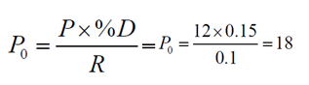
حقوق حملة الأسهم العادية :
یعتبر أصحاب الأسھم العادیة ملاكّ الشركة المساھمة ویتمتعون بمجموعة من الحقوق أھمھا :
- الاشتراك في قرارات المنشأة من خلال حق التصویت في الجمعیة العمومیة
- الحصول على نصیبھم من الأرباح الموزعة بعد دفع مستحقات أصحاب الدیون والأسھم الممتازة
- یمكن أن تكون الأرباح الموزعة على حملة الأسھم العادیة نقدا أو في شكل أسھم إضافیة
- الحصول على نصیبھم من نتائج تصفیة المنشأة بعد سداد حقوق أصحاب الديون والأسھم الممتازة

مزایا أخرى :
- من المزایا التي یتمتع بھا أصحاب الأسھم العادیة منحھم أولویة شراء الإصدارات
- الجديدة من أجل الحفاظ على نسبة مالیتھم وبالتالي سیطرتھم على إدارة الشركة.
- حیث تقوم الشركة بإصدار شھادات أو حقوق إلى المساھمین تعطیھم الخیار في
- شراء عدد محدد من الأسھم الجديدة . وفي العادة یكون سعر شراء ھذه الإصدارات
- الجديدة أقل من سعر الأسھم في سوق الأوراق المالیة وذلك خلال فتره محدده
- ویترتب عن ذلك تأثیر على قیمة المنشأة

مثال :
تحتاج الشركة العربیة إلى تمویل قدره 2 ملیون ﷼ وقد قررت إصدار أسھم عادیة
جديدة من أجل الحصول على ھذا المبلغ على أن تعطي الأولوية للمساھمین القدامى في شراء الإصدارات الجديدة وقد تبین الآتي :
سعر بیع الأسھم الجديدة 160 ﷼ للسھم
القیمة السوقیة للسھم 200 ﷼ للسھم
عدد الأسھم العادیة المصدره 100000 سھم
قیمة المنشأة سترتفع بنفس قیمة المبلغ الذي تم الحصول علیة من الإصدارات الجديدة

المطلوب :
١- ما عدد الأسھم التي یجب إصدارھا للحصول على التمویل المطلوب ؟
٢- ما عدد الحقوق التي یجب أن یمتلكھا المساھم القدیم حتى یتمكن من شراء سھم جدید بالسعر المنخفض ؟
٣- ما تأثیر الإصدارات الجدیده على قیمة المنشأه ( قیمة السھم بعد الإصدار ) ؟
٤- ما قیمة الحق الذي یسمح للمساھم بشراء سھم جدید ؟

خطوات الحل:

المطلوب الأول : عدد الأسھم التي یجب إصدارھا وتحسب بالمعادلة التالیة :
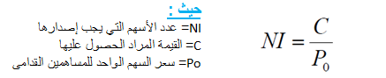
وبالتعويض :
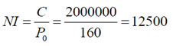

المطلوب الثاني : عدد الحقوق التي یجب أن یتملكھا المساھمین القدامى وتحسب بالمعادلة التالیة :
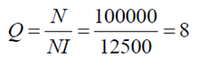
- ویعني ذلك أن المساھمین القدامى لھم الحق في الحصول على سھم جدید مقابل كل 8 أسھم یمتلكھا حالیا بالإضافة إلى سعر السھم وھو 160 ﷼

المطلوب الثالث : تأثير الإصدارات الجديدة على قيمة المنشأة ( قيمة السهم بعد الإصدار ) :

قيمة المنشأة قبل الاصدار= 100000 سهم * 200 ريال = 20000000 ريال
القيمة السوقية للاصدارت الجديدة = 12500 سهم * 160= 2000000 ريال
إجمالي القيمة السوقية الجديدة= 20000000 + 200000= 22000000
عدد الأسهم المصدرة ككل = 100000 +125000 = 112500 سهم
القمية السوقية للسهم = 22000000 /112500 = 195.5 ريال

- أي أن القیمة السوقیة للسھم انخفضت من 200 ﷼ على 195.56ريال

المطلوب الرابع : قیمة الحق ویحسب بإحدى الصیغتین :
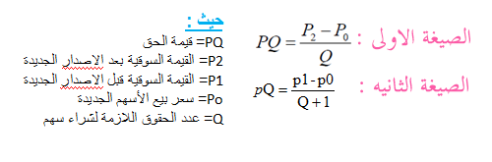
وبالتعويض في الصيغة الاولى او الثانيه كالتالي :
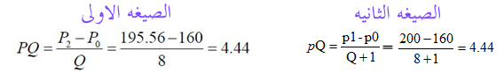

6) الأرباح المحتجزه :
- تمثل الأرباح المحتجزه مصدر تمویل ذاتي وھي عبارة عن أرباح تم تحقیقھا ولم یتم توزیعھا على المساھمین وقد ینص نظام المنشأة على استقطاع نسبة معینة منها.
- من الأرباح بھدف تكوین الاحتياطات واستخدامھا للتوسع في نشاطات المنشأة ومواجهة الطوارئ
- تعتبر الأرباح المحتجزة جزء من حقوق الملكیة وبالتالي یكون لھا علاقة إیجابیة بالقیمة الدفتریة حیث أن ارتفاع الأرباح المحتجزه یؤدي إلى ارتفاع القیمة الدفتریة وبالتالي لھا تأثیر إیجابي على القیمة السوقیة.
مزایا الأرباح المحتجزة:
- عدم وجود إجراءات مطولة للحصول على التمویل المطلوب
- مصدر تمویل مرن من حیث القیمة والتوقیت
- لا تمثل التزاما على المنشأة ینبغي سداده في تاریخ محدد
- استخدامھا في التمویل لا یحتاج إلى ضمانات أو رھن الأصول

عمل / امل باوزير – ورشة ادارة مالية 2

